La Covid-19 está suponiendo un reto para el sector distribución, que ha tenido que adaptarse a los nuevos hábitos de consumo. Muchas empresas se han enfrentado a retos logísticos tanto por roturas de stock como por un incremento nunca visto de su eCommerce.

Aquellos que han tenido una infraestructura tecnológica ágil y flexible han respondido mucho mejor que sus competidores, pudiendo adaptar sus procesos.

En Intelligence Partner te ayudamos a preparar tu infraestructura, modernizar tus aplicaciones, y conocer mejor al nuevo consumidor utilizando las capacidades y la innovación de Google Cloud. Contamos ya con más de diez años de experiencia en los que empresas líderes del sector como DIA, Grupo Cortefiel, Pepe Jeans, Privalia, Camper, Dinosol, Uno de 50 o Froiz han confiado en nosotros.

Colaboración Empresarial Mejora de los procesos internos de colaboración y comunicación, ante el reto del teletrabajo
- Planificación y control desde las oficinas centrales de la actividad semanal de los jefes de tienda (Figura 1).
- Control y seguimiento de calidad de productos perecederos.
- Flujos de aprobación de las promociones en el eCommerce.
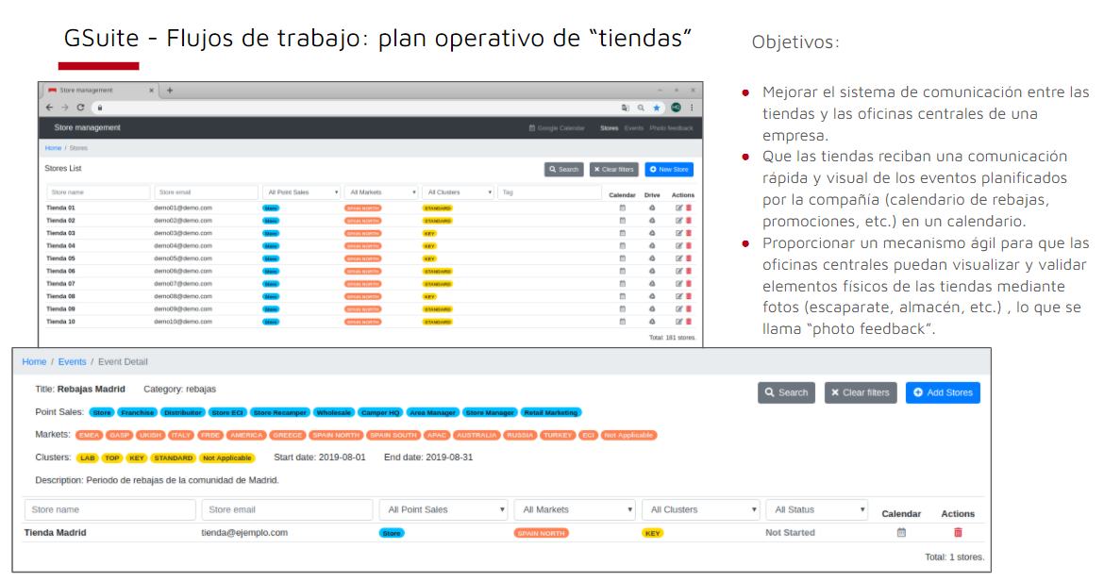

Analítica Avanzada Conoce a tu nuevo cliente multicanal “confinado” y mejora tu ratio de conversión de tus clientes digitales.

- Analiza y entiende el comportamiento de los visitantes de tu página web antes de una conversión o abandono del carrito.
- Lleva al siguiente nivel tus análisis basados en Google Analytics
- Consigue una Visión 360 de tus clientes uniendo información de diferentes fuentes: Google Analytics, Hubspot, Salesforce, etc.
- Utiliza el aprendizaje automático de Google para ofrecer recomendaciones personalizadas a tus clientes según sus gustos y preferencias.

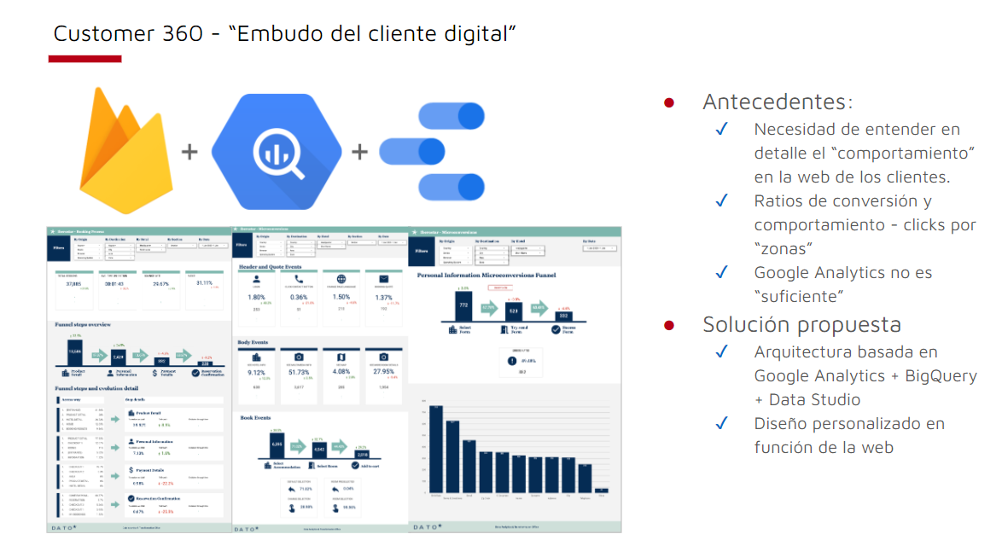

Despreocúpate del crecimiento de los datos. Aprovecha la escalabilidad, flexibilidad y el coste de Google Cloud para dedicarte sólo al análisis y la acción.
Llevamos tu Data Lake y Data Warehouse a la nube de Google.
- Disfruta una solución “End to End” personalizada a las necesidades de tu organización.
- Ten una visión 360º de tu negocio, y toma decisiones con análisis en tiempo real.
- Dispón de arquitecturas escalables y seguras con Google Cloud Platform (GCP).
- Incorpora o analiza fuentes de datos de otras nubes y de tus entornos on premise. Ahorra costes y asegura la vida del proyecto.

Somos expertos en el sector Retail Aplicamos la mejor alternativa para realizar Advanced analytics: Data Studio, Looker, Tableau.

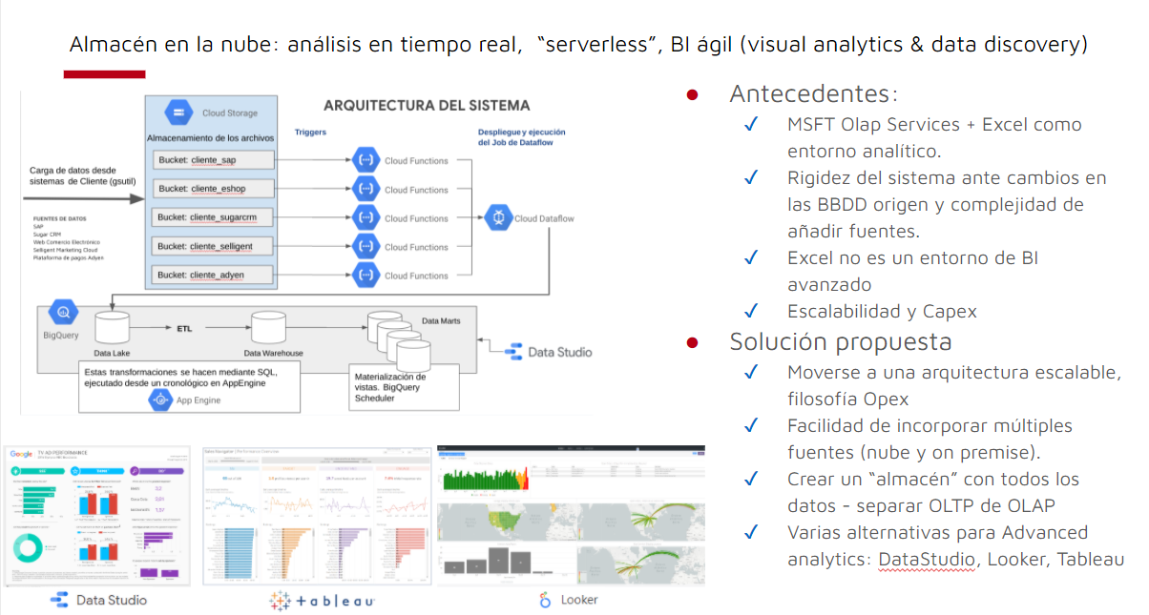

Atención al cliente
Mejora la atención al cliente con bots en tus webs de eCommerce. Nunca ha sido tan fácil y económico contar con un servicio de atención al cliente 24X7 con toda la potencia que te brindan los Chatbot Google.

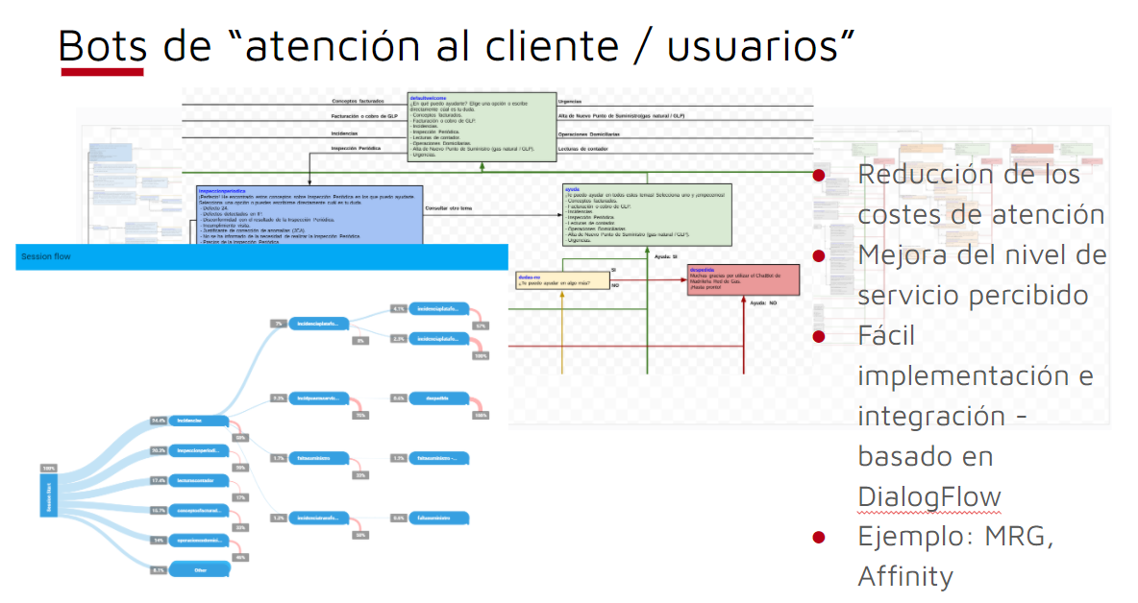
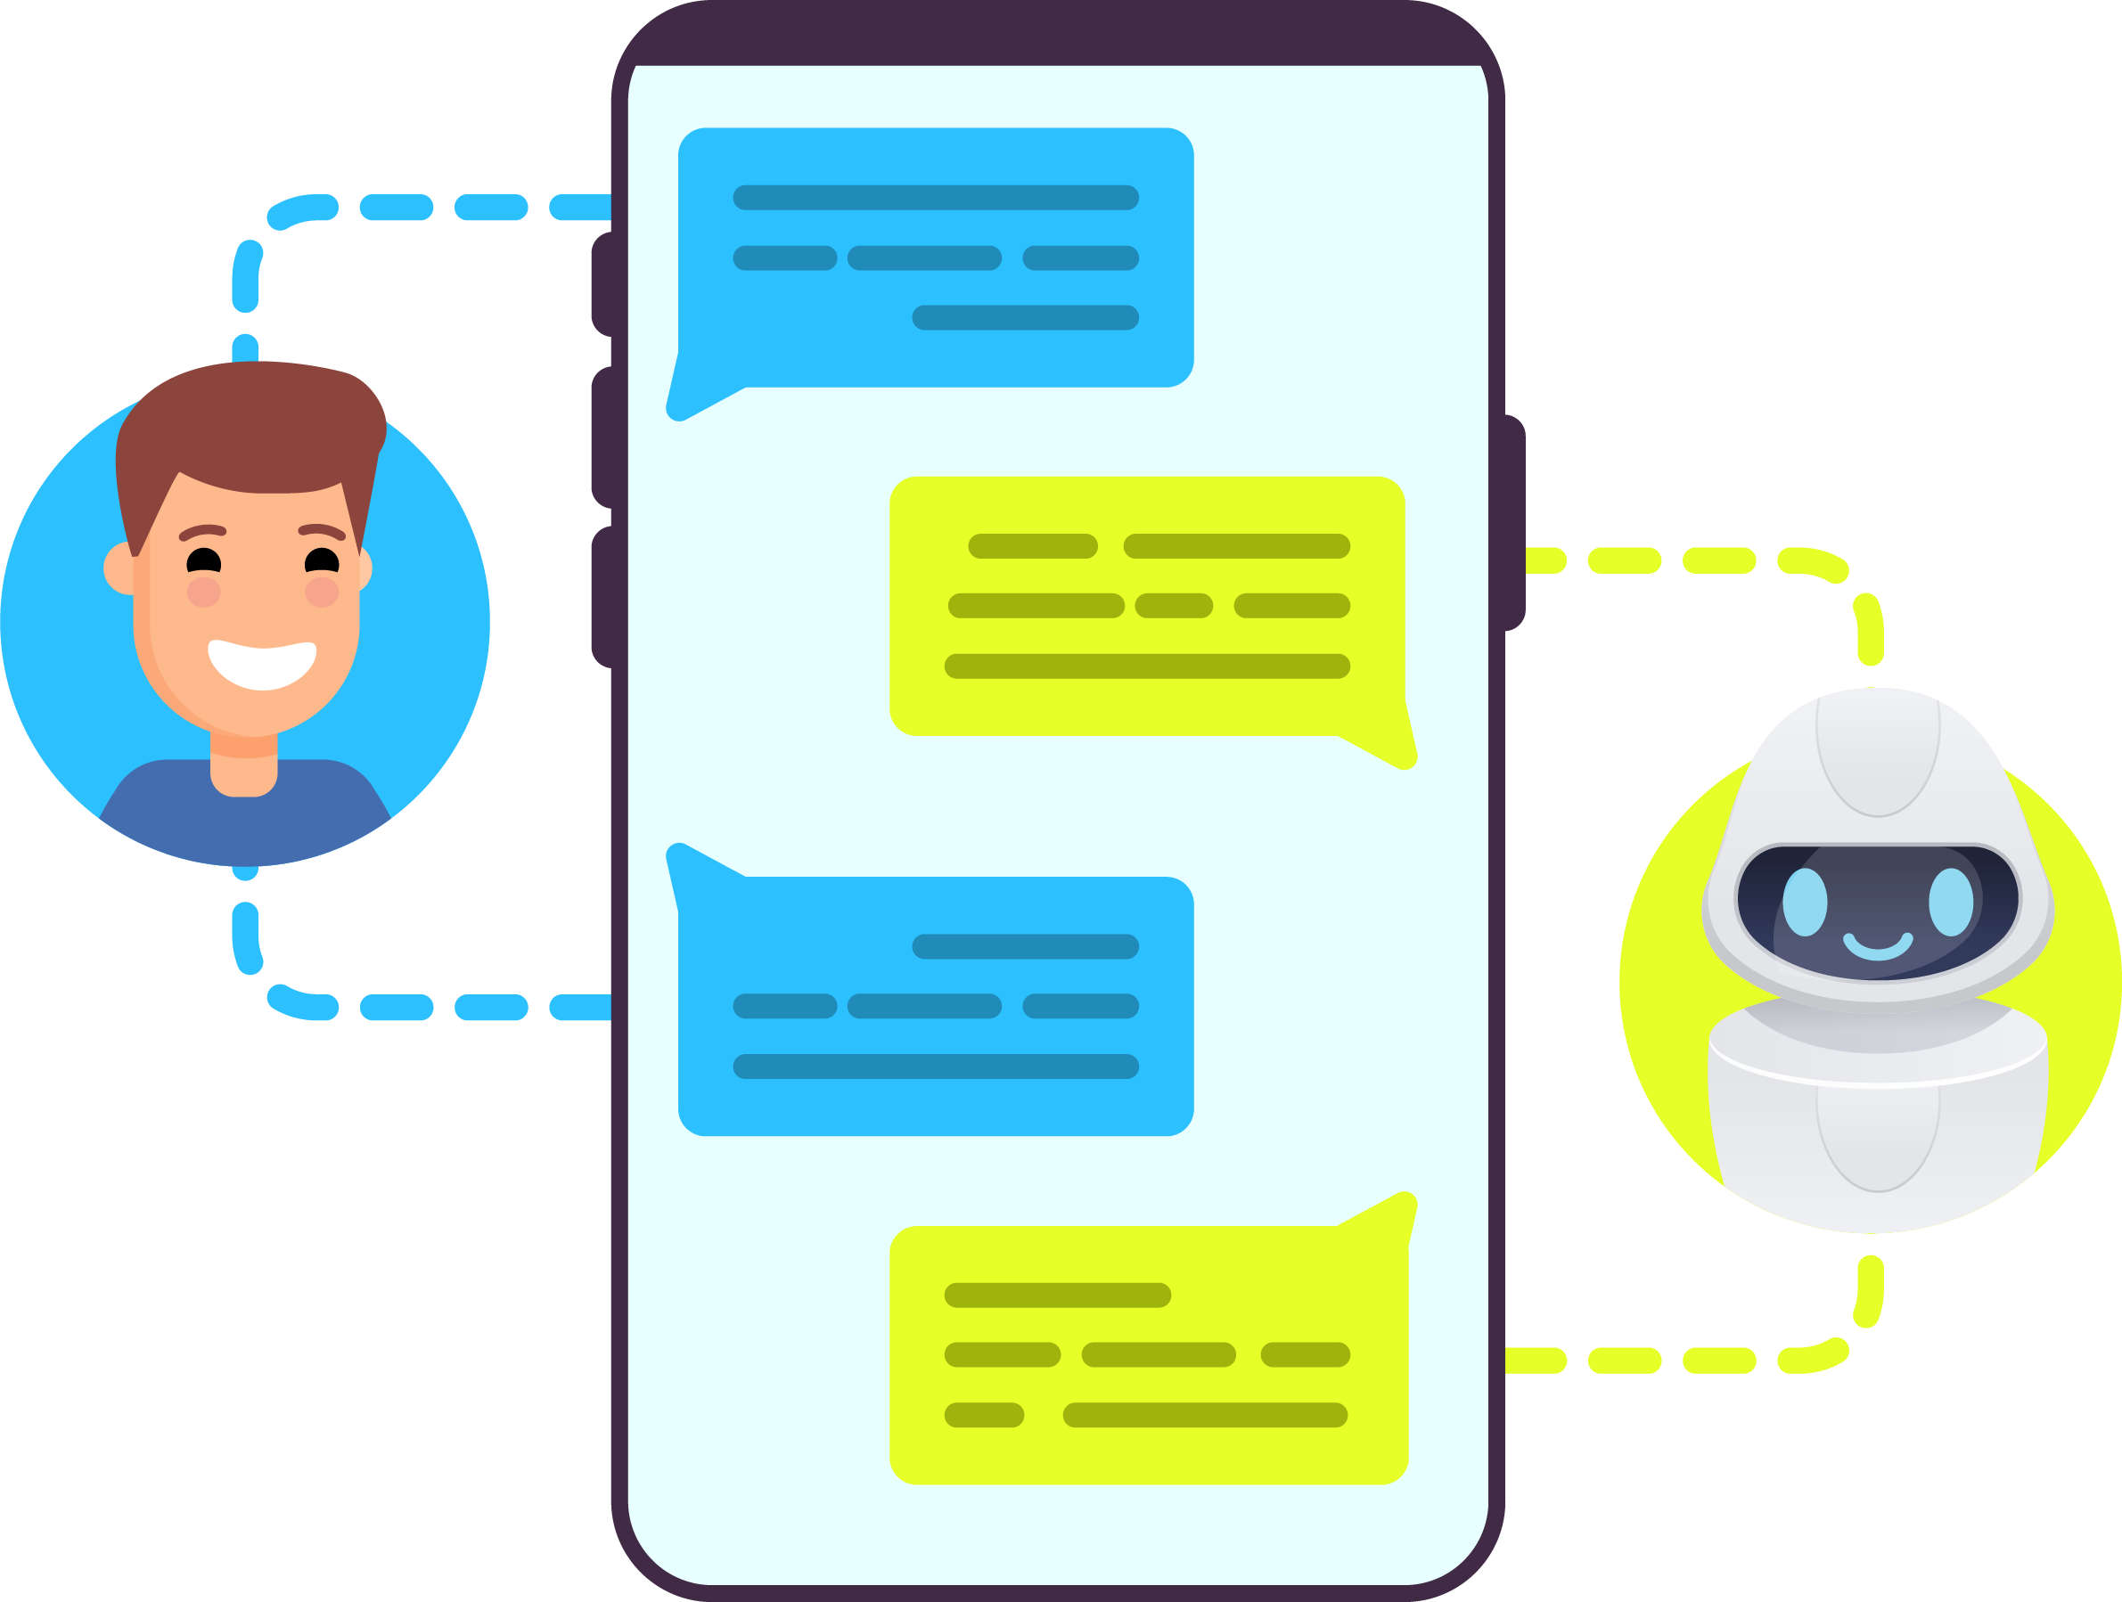

Modernización de tu infraestructura con Google Cloud Platform.

Optimiza tus aplicaciones empresariales de SAP, e-commerce, etc. Utiliza la misma infraestructura que Google: segura, global, de alto rendimiento, rentable, escalable, flexible y en constante mejora.

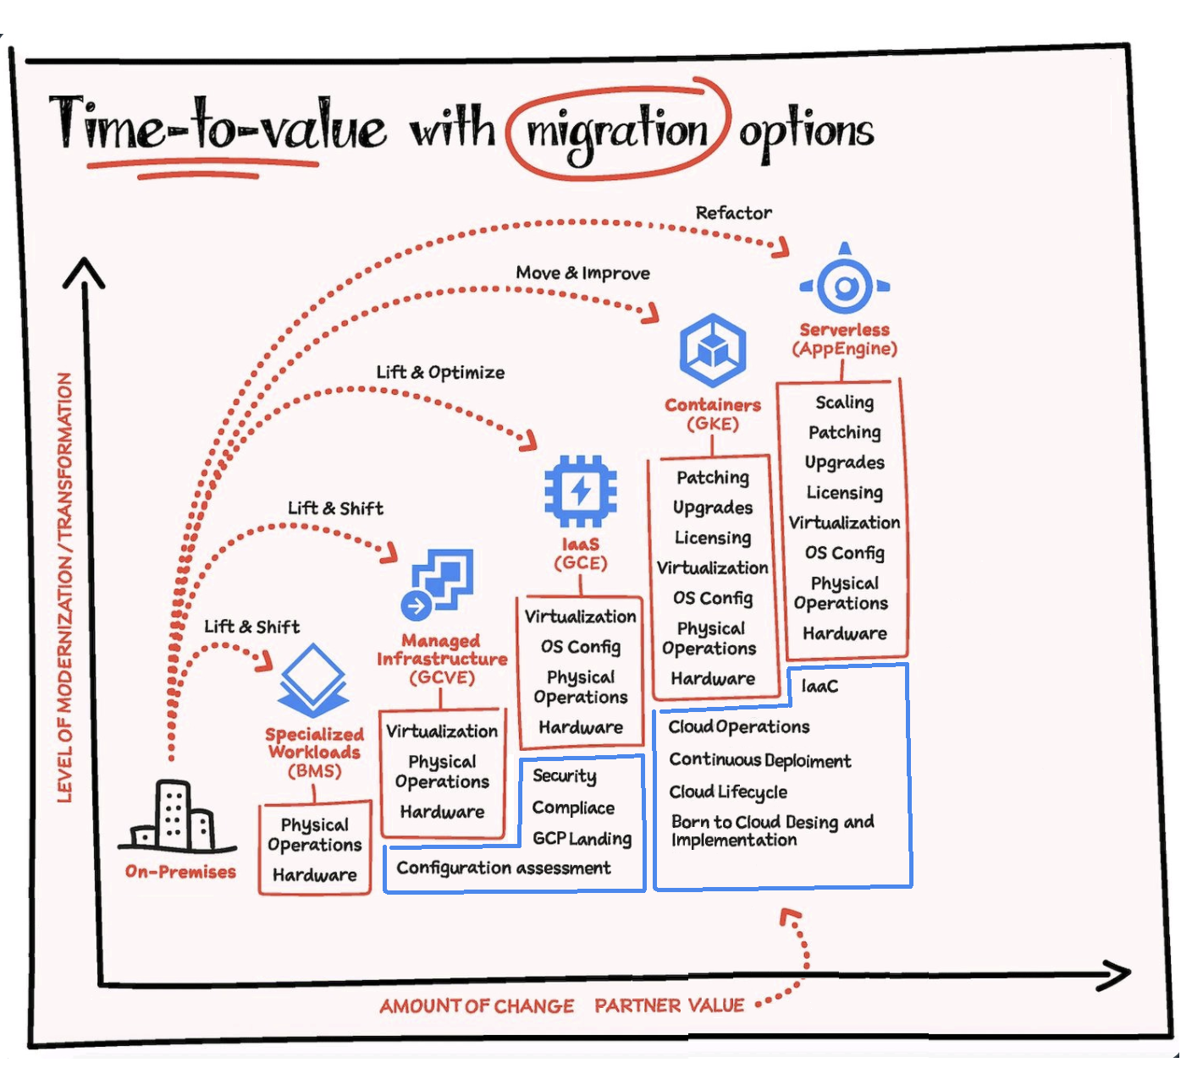
¡Reduce hasta un 60% los gastos operativos de tu migración con Google Cloud Platform!

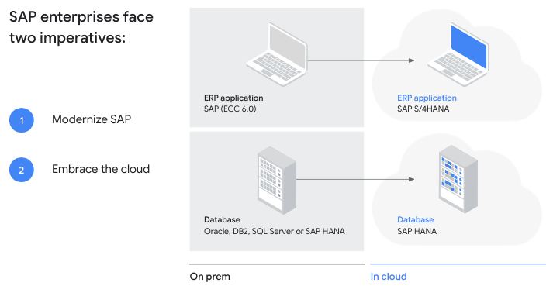

www.intelligencepartner.com info@intelligencepartner.com

